充电功率时序异常识别实验简要报告
项目主题：融合功率动力学与预训练时序表征（MOMENT）的充电异常识别及适用性分析
数据规模：过滤无效标签 5 与短序列（$<18$）后共 35,099 条有效三分类序列（0 正常、1 充电器故障、2 电池异常），按 70% / 10% / 20% 固定分层划分为训练集（24,569）、验证集（3,510）与测试集（7,020）。

一、研究演进与整体架构
本项目围绕电动自行车充电功率时序三分类任务展开，经历了从“直接迁移基础模型失败”到“审计重构 TCN 基线”，再到“针对性改良 MOMENT 并构建三路互补融合系统”的完整演进过程：
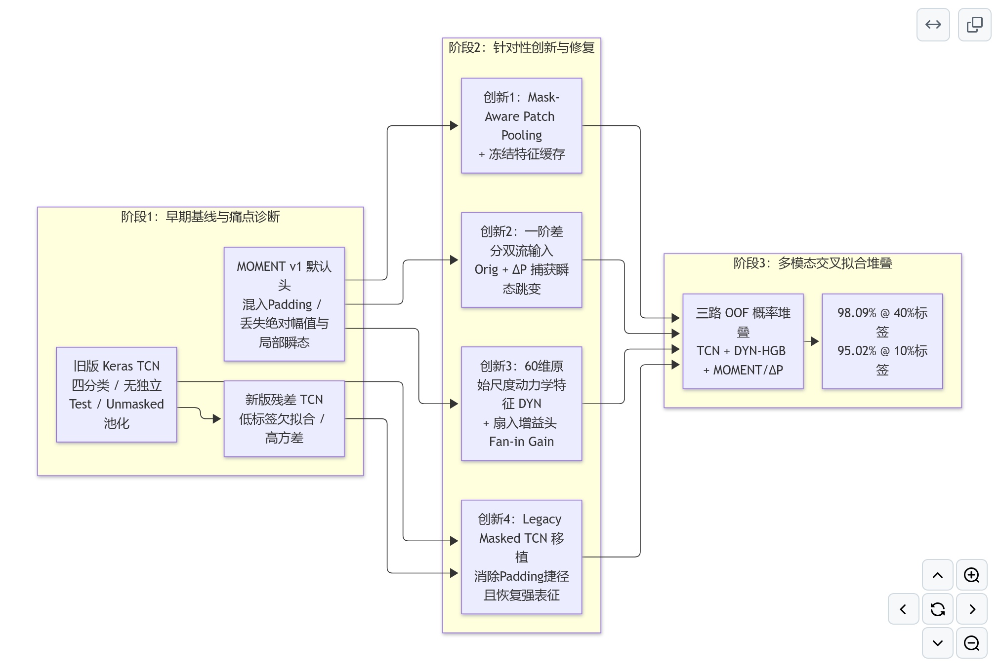

二、预训练时序基础模型 MOMENT 的核心优点
在修复池化缺陷并引入任务适配机制后，3.41 亿参数的 MOMENT-1-large 展现出以下核心优势：

1. 预训练权重提供实质性的表征先验（非架构容量巧合）
在严格控制相同架构、相同 Mask-Aware 池化与相同下游分类器的条件下，对比预训练权重与随机初始化编码器（M01 与 E16 实验）： - SVM 协议下（M01，Test 5-seed）：在 1%、5%、10% 极低标签预算下，预训练比随机初始化分别提升 +28.60 pp、+22.58 pp 和 +22.01 pp。 - 双流线性协议下（E16，Validation 4-seed）：在 10% 与 40% 标签下，原序列流分别提升 +22.48 pp 与 +20.57 pp；双流（Orig+$ΔP$）分别提升 +9.97 pp 与 +6.00 pp（全部 4/4 seed 同向提升）。
标签预算 | 输入流 / 协议 | 预训练 Macro-F1 (%) | 随机初始化 Macro-F1 (%) | 预训练净增益 (pp)
1% | 原序列 + RBF-SVM (M01 Test) | 68.05 ± 1.59 | 39.44 ± 5.00 | +28.60
5% | 原序列 + RBF-SVM (M01 Test) | 77.40 ± 0.93 | 54.81 ± 0.95 | +22.58
10% | 原序列 + RBF-SVM (M01 Test) | 80.77 ± 0.59 | 58.76 ± 1.26 | +22.01
10% | 原序列 + Logistic (E16 Val) | 81.27 ± 0.41 | 58.79 ± 0.98 | +22.48
10% | 原序列 + $ΔP$ 双流 (E16 Val) | 91.24 ± 0.57 | 81.27 ± 0.65 | +9.97
40% | 原序列 + $ΔP$ 双流 (E16 Val) | 92.77 ± 0.58 | 86.77 ± 0.49 | +6.00

2. 低标签冷启动的稳定性与“还原 TCN 后”的重新审视
在早期五种子测试集实验（few_shot_20260728）中，冻结 MOMENT + RBF-SVM 在 1%、5%、10% 标签下全面击败当时的残差 TCN（领先 +6.43 ~ +12.55 pp）。但经过 E05C（还原 Legacy Masked TCN 结构） 与 N2（补齐 1%/5% 低标签点） 的严格同划分复核（legacy_tcn_moment_low_label_comparison_20261021），我们对低标签结论进行了更严谨的修正：
- 纯冻结 MOMENT + RBF-SVM 仅在 1% 极低标签下保持均值与稳定性优势：在完全对齐的四种子验证集（seed 42/44/45/46）上，还原后的 Legacy Masked TCN 在 5%、10%、40% 预算下已反超纯原序列 MOMENT + RBF-SVM（分别领先 6.25 pp、12.55 pp、13.03 pp）。
- 1% 极低标签下 TCN 发生坍塌，而 MOMENT 保持极低方差：在 1% 标签（244 条训练样本）下，还原后的 TCN 依然出现剧烈跨种子坍塌（均值 55.51% ± 14.67%，seed 45 跌至 37.06%），即使通过 N2b 遍历学习率（3e-4 / 1e-3 / 3e-3）也无法修复；而冻结 MOMENT 标准差仅 1.57%（均值 67.63%，领先 +12.11 pp，3/4 seed 占优），且在后续引入 $ΔP$ 差分流与 DYN 特征后进一步推高至 88.69%。
训练标签比例 (训练样本数) | 冻结 MOMENT + RBF-SVM (Val %) | 还原后 Legacy Masked TCN (Val %) | MOMENT − TCN 配对差 (pp) | 逐 Seed 差值明细 (seed 42 / 44 / 45 / 46) | 占优 Seed 数
1% (244) | 67.63 ± 1.57 | 55.51 ± 14.67 | +12.11 ± 15.95 | +0.50 / -2.37 / +31.40 / +18.93 | 3/4 (MOMENT 占优)
5% (1,227) | 77.78 ± 0.68 | 84.03 ± 4.50 | −6.25 ± 4.58 | -8.44 / +0.60 / -8.13 / -9.02 | 1/4 (TCN 占优)
10% (2,456) | 81.12 ± 0.22 | 93.68 ± 1.93 | −12.55 ± 2.07 | -11.67 / -14.52 / -13.96 / -10.07 | 0/4 (TCN 占优)
20% (4,913) | 83.20 ± 0.68 | 未有本地已验收结果（不插值） | — | — | —
40% (9,827) | 84.75 ± 0.53 | 97.78 ± 0.23 | −13.03 ± 0.70 | -13.50 / -12.80 / -13.68 / -12.15 | 0/4 (TCN 占优)
图表对比说明：下图左（上）为最新复核的还原 Legacy Masked TCN 后同划分四种子 Validation 对比曲线（20% TCN 处按真实证据断开不插值）；下图右（下）为早期针对未充分优化残差 TCN 的历史五种子 Test 曲线（保留作研究演进对照）。
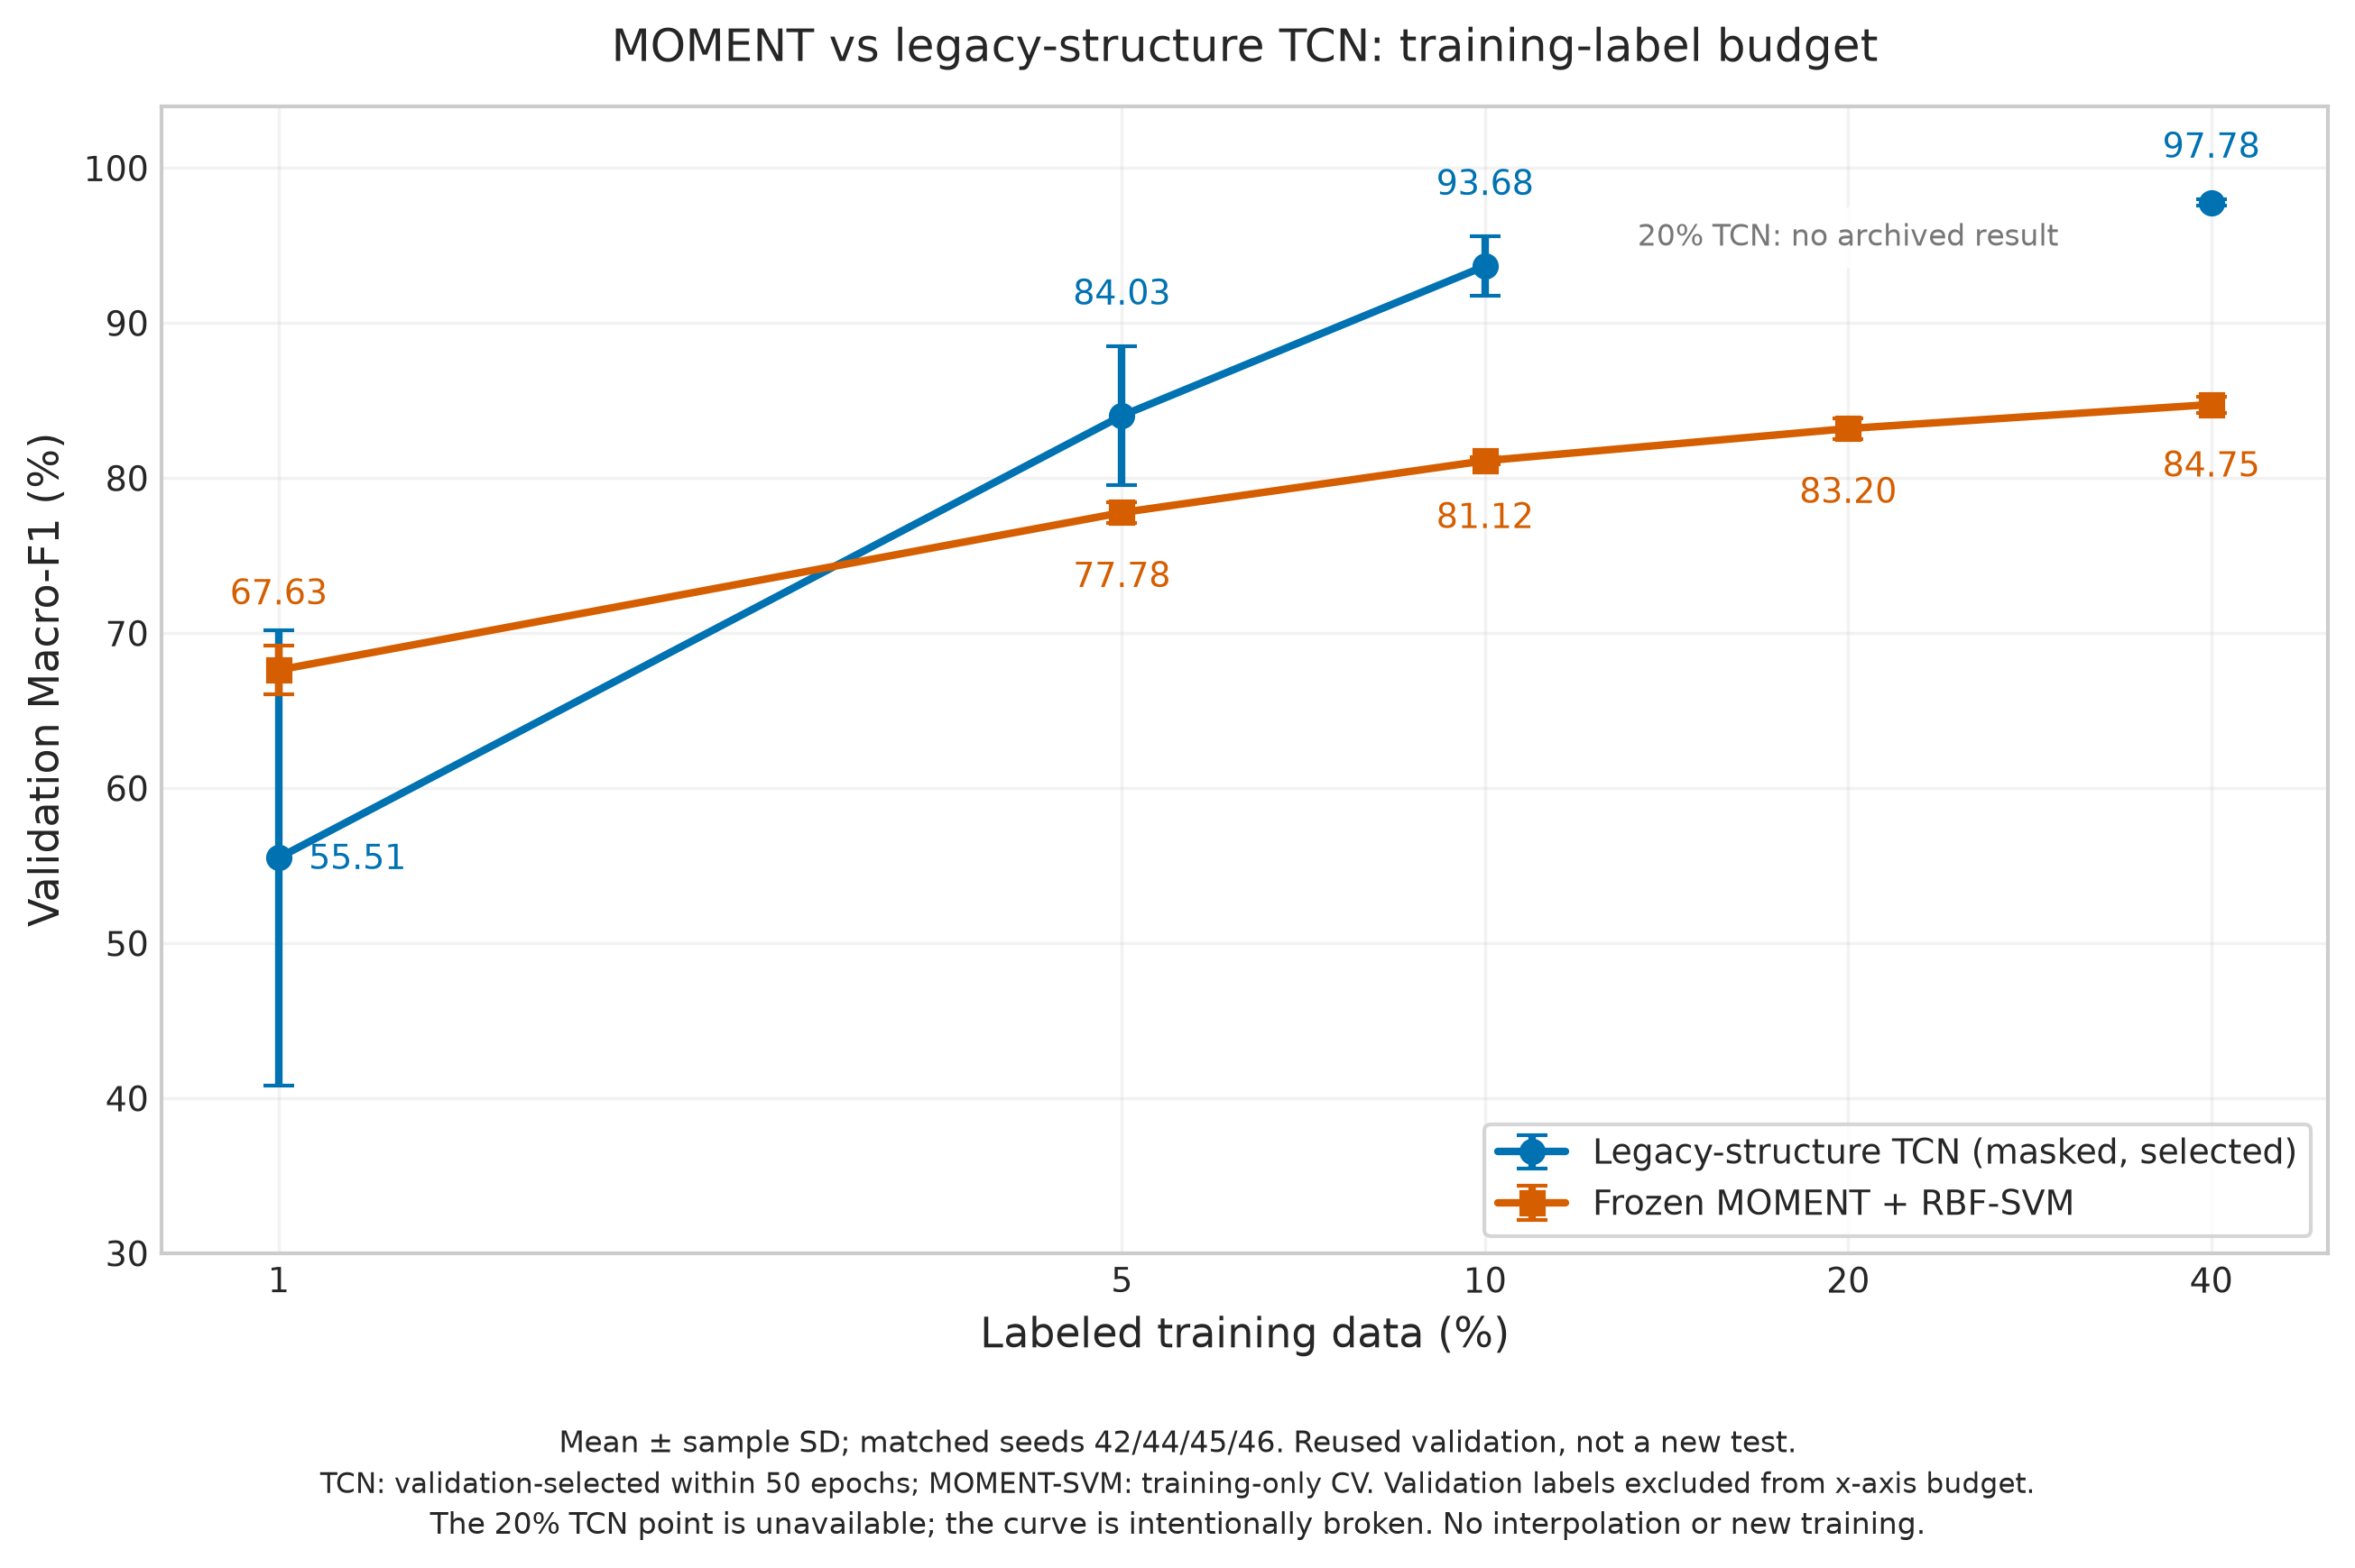
还原 Legacy 结构后 MOMENT 与 TCN 的同划分低标签对比曲线
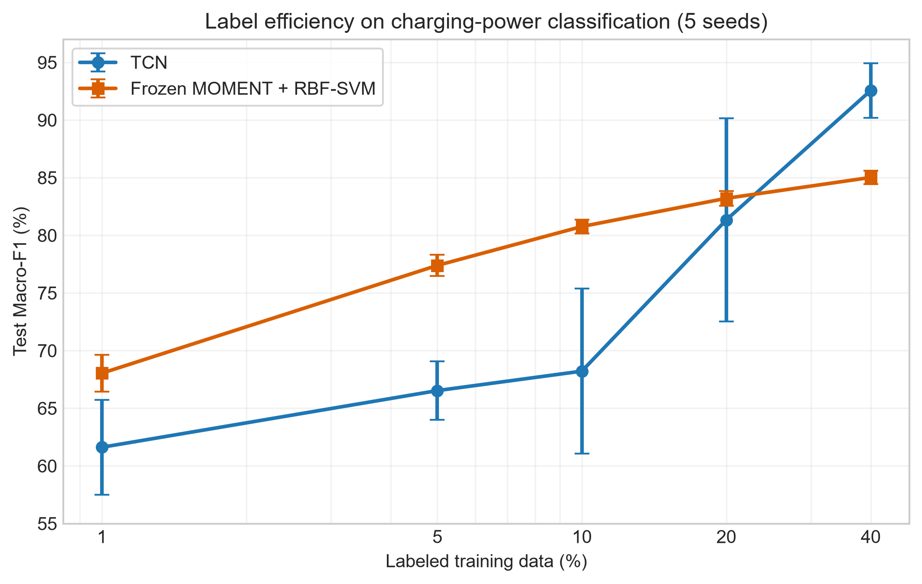
历史少样本标签效率对比（早期残差 TCN vs MOMENT）

3. 中等采集噪声下的相对稳健性与跨任务复用潜力
- 抗中等噪声能力（E13）：当遭遇 $0.25\%∼0.5\%$ 全局 RMS 高斯采集噪声时，纯统计特征（DYN）迅速退化（0.5% 噪声下仅 42.19%），而 MOMENT + ΔP 双流仍保持 85.89%（0.25% 噪声）和 68.23%（0.5% 噪声），退化斜率显著缓于手工动力学特征。
- 零训练无监督检索（Retrieval）：在不更新任何参数、不使用标签的情况下，直接对冻结 MOMENT 表征做余弦近邻检索，干净查询 Macro-Precision@10 达 69.12%，显著优于原始曲线重采样（65.99%）和仅长度基线（38.44%），尤其在最难的“电池异常（类别 2）”上比原始曲线高出 +19.04 pp。
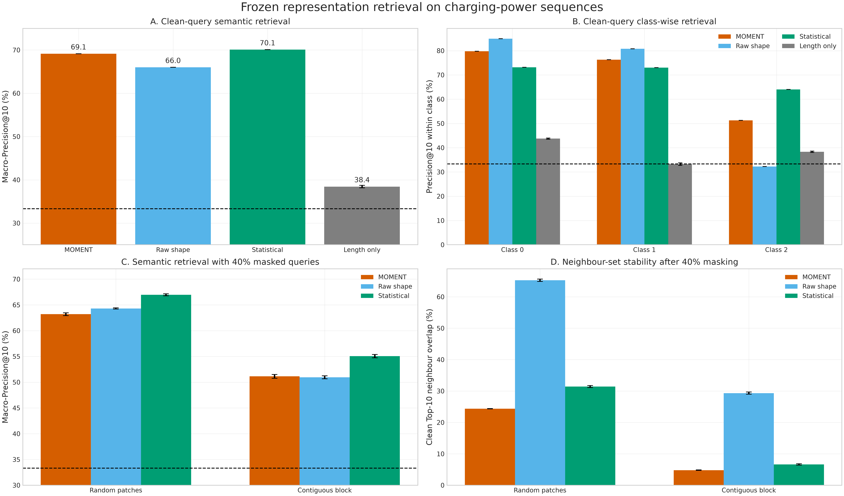
无监督相似序列检索表现

三、新旧 TCN 暴露出的核心问题
项目对历史旧版 TCN（legacy/）与新版重构 TCN 进行了深入的代码与实验审计（E05A / E05B / E05C / N2 / E13），厘清了新旧两代 TCN 各自的问题：

1. 旧版历史 TCN（Legacy Keras TCN）的协议与表征隐患
- 评估协议不规范，指标虚高：
  - 包含极易通过“序列极短（平均长度仅 5.90）”直接识别的无效标签 5（四分类）；
  - 采用 80%/20% 随机划分，将同一个验证集同时用于逐轮观察和最终汇报，无独立测试集。
- Unmasked 全局平均池化存在 Padding / 长度敏感隐患（E05C 诊断）：
  - 旧版 TCN 在时间维直接对包含尾部填充零（Padding）的整条定长张量求平均。
  - E05C 固定权重诊断表明：当有效序列完全不变、仅将 Padding 总长度从 1024 扩展到 1536 时，Unmasked TCN 的最大 logit 漂移高达 418～531，分别改变了 100 条（10% 预算）和 33 条（100% 预算）样本的预测类别；而改用 Masked Mean Pooling 后 logit 漂移严格为 0。
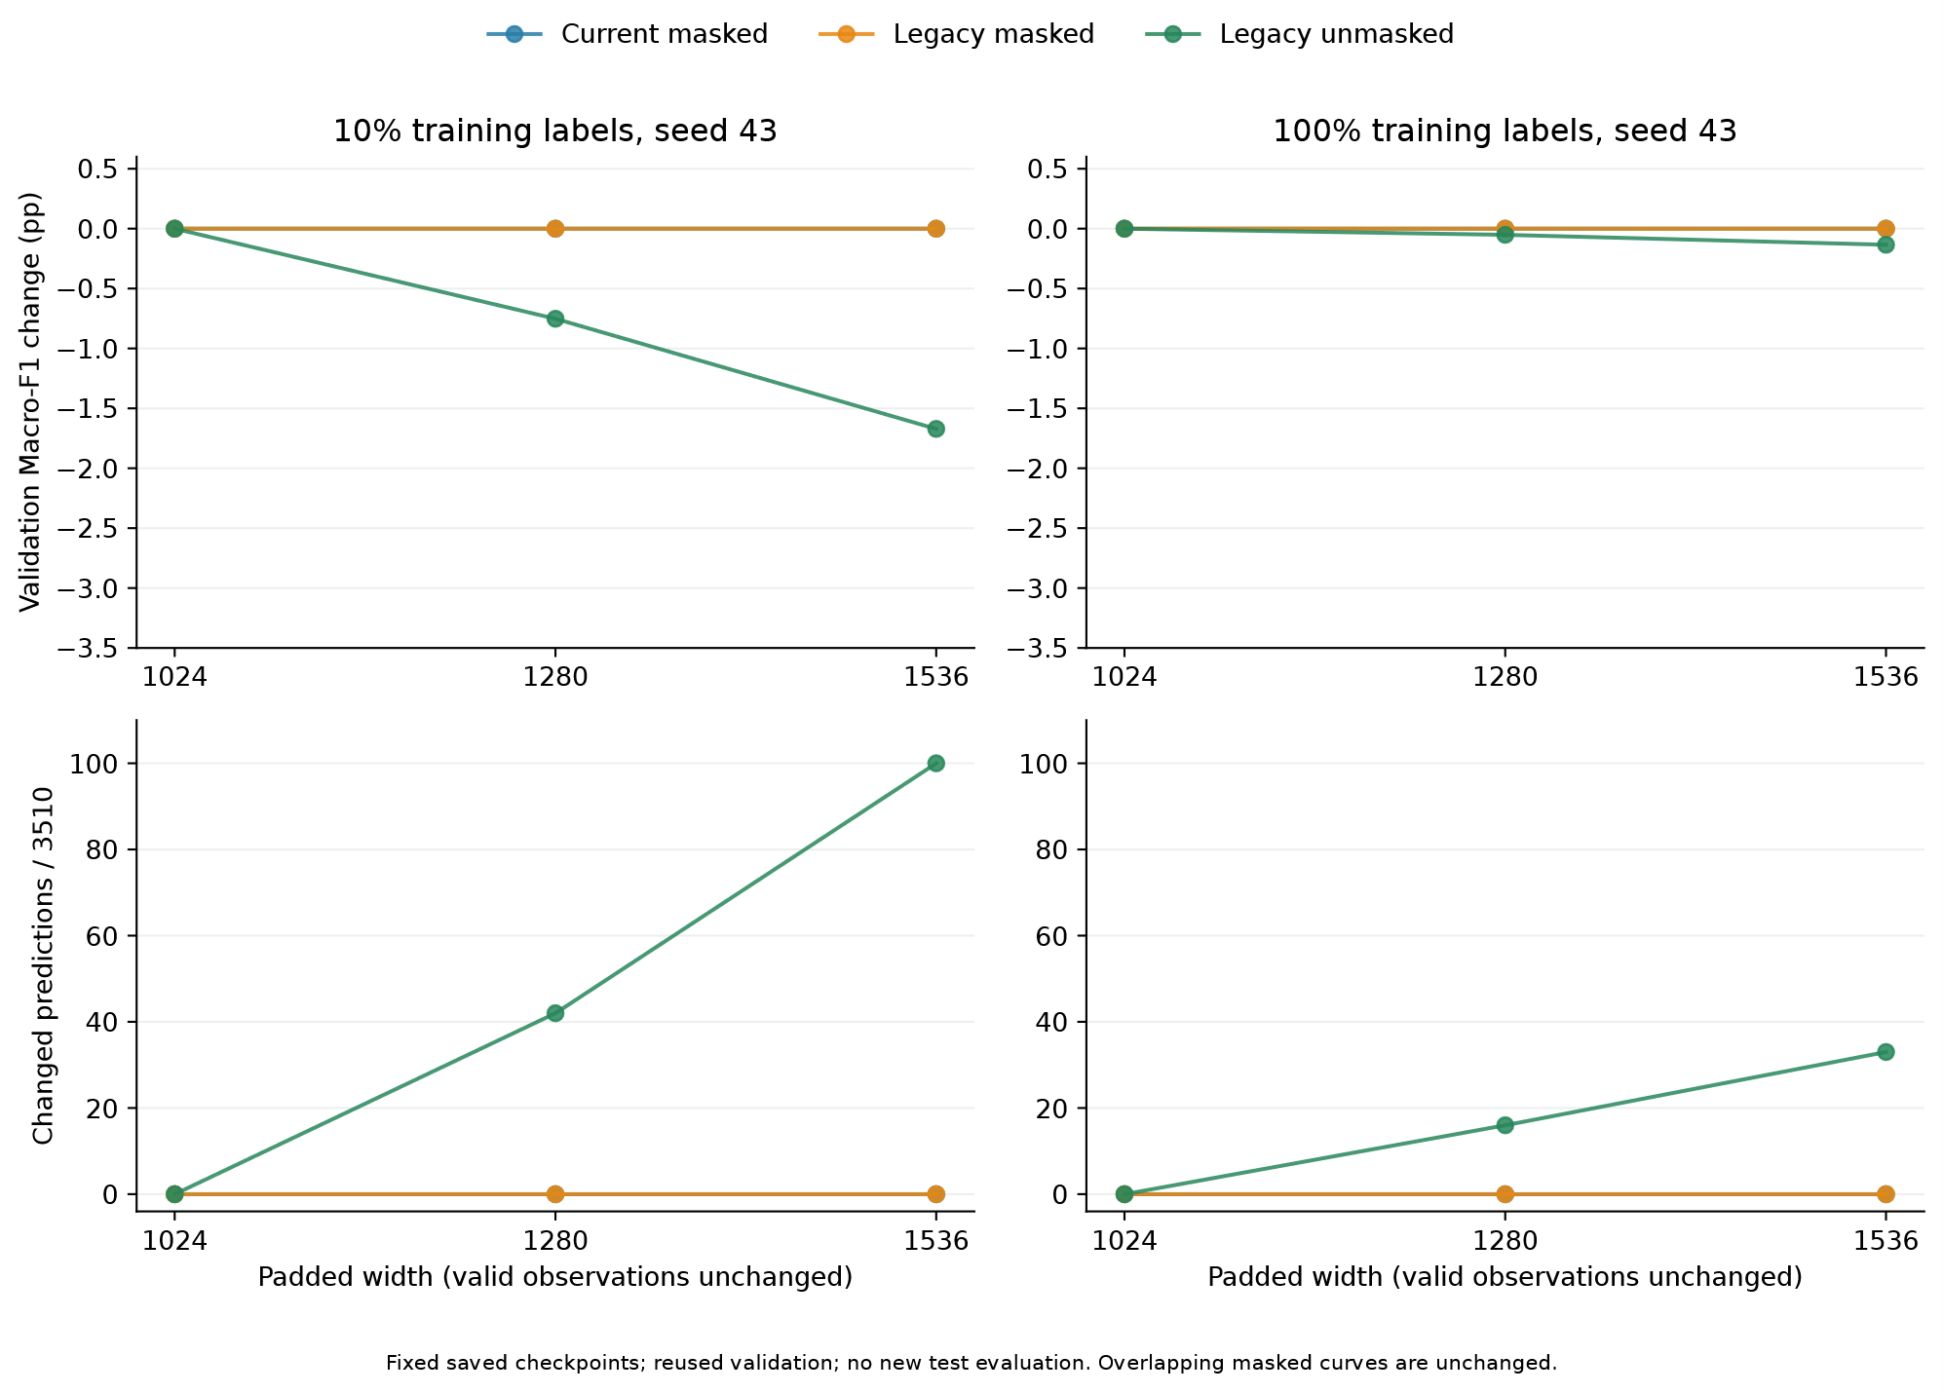
TCN 长度与 Padding 敏感性诊断

2. 新版 TCN（Current Residual TCN 及移植版 Legacy Masked TCN）的局限
- 新版残差结构在中小样本下严重欠拟合（E05B/E05C）：
  - 早期重构的新版 TCN 采用“4 个双卷积残差块（通道 64/64/128/128，dilation $1∼8$，局部感受野 61）”。
  - 在 10% 标签预算下，新版残差 TCN 验证集 Macro-F1 仅为 69.23% ± 1.61%；而移植修复后的 6 层普通因果卷积（legacy_masked50，128 通道，dilation $1∼32$，感受野 127）高达 93.68% ± 1.93%，两者差距达 24.45 pp。说明早期“MOMENT 大幅领先新版 TCN”很大程度上源于新版残差 TCN 结构配置不当。
- 极低标签预算（1%–5%）下依然发生坍塌与高方差（N2/N2b）：
  - 即使换回更强的 Legacy Masked TCN，在 1% 标签（244 条）下 Macro-F1 仍暴跌至 55.51% ± 14.67%（部分 seed 跌至 37.06%，接近多数类坍塌），在 5% 标签下为 84.03% ± 4.50%，远低于同预算的强特征系统（86.05% / 91.07%）。有界学习率搜索（N2b）无法修复该坍塌。
- 固定轮数无验证集选模时波动大，且存在高幅噪声/量化悬崖（E12/E13）：
  - 在 10% 标签下若不依赖 3,510 条大验证集挑最佳轮次（固定 50 轮余弦退火端点），TCN 性能从 93.68% 跌至 89.04%。
  - V100 上开启 FP16 AMP 时扩张卷积易发生前向溢出（Non-finite loss），必须强制 FP32。
  - 面对 $≥0.5\%$ 全局 RMS 噪声（约 0.96 个原始功率单位）或 $≥5$ 单位的量化失真时，clean 训练的 TCN 出现断崖式下跌（97.53% -> 72.00% -> 29.13%）。
对比维度 | 旧版 Keras TCN (legacy/) | 新版残差 TCN (current_fixed50) | 修复移植版 TCN (legacy_masked50)
网络结构与感受野 | 6层因果卷积, 128ch, $d=1..32$ (RF=127) | 4个双卷积残差块, 64/128ch, $d=1..8$ (RF=61) | 6层因果卷积, 128ch, $d=1..32$ (RF=127)
池化方式与Padding敏感性 | Unmasked Mean（Padding 改变会导致预测漂移） | Masked Mean（对 Padding 完全免疫） | Masked Mean（对 Padding 完全免疫）
1% 标签 Validation F1 | 未定义（无统一协议） | 极低 | 55.51% ± 14.67%（严重坍塌/高方差）
5% 标签 Validation F1 | 未定义 | 未测 | 84.03% ± 4.50%（低于同预算 DYN 91.07%）
10% 标签 Validation F1 | 未定义 | 69.23% ± 1.61%（严重欠拟合） | 93.68% ± 1.93%（无选模端点为 89.04%）
40% 标签 Validation F1 | 未定义 | 92.22% ± 2.44% | 97.78% ± 0.23%（无选模端点为 97.53%）
100% 标签 Validation F1 | 97.54%（含标签5且无独立Test） | 96.64% ± 0.57% | 98.40% ± 0.17%

附：还原后 Legacy Masked TCN 在 1% / 5% 极低标签下的学习率敏感性排查（N2b）
为确认 1% 标签下 TCN 的坍塌是否仅因固定学习率（1e-3）不适所致，N2b 在固定结构与 50 轮预算下对 AdamW 学习率进行了有界扫描，证实调整学习率无法修复 1% 标签下的训练坍塌，1%–5% 低标签优势确实属于强特征与预训练融合系统：
标签预算 | 学习率 LR = 3e-4 | 学习率 LR = 1e-3（默认最优） | 学习率 LR = 3e-3 | 同预算 DYN + HGB | 同预算 DYN + (MOMENT+ΔP)
1% (244条) | 46.74% ± 8.19% | 55.51% ± 14.67% (37.1~68.2%) | 51.14% ± 18.04% | 86.05% ± 1.16% | 88.69% ± 1.79%
5% (1,227条) | 79.80% ± 4.40% | 84.03% ± 4.50% (77.4~86.9%) | 81.86% ± 3.81% | 91.07% ± 0.49% | —
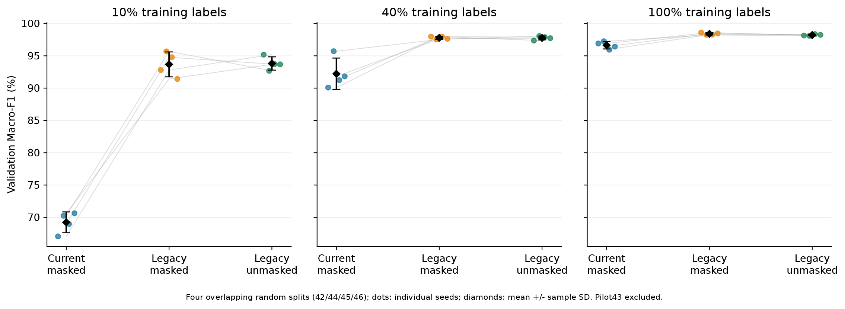
TCN 四种子结构与池化复核对比

四、核心创新与改进：如何让 MOMENT 从 19% 蜕变到 98.09%
初始实验中，直接冻结 MOMENT-1-large 并微调默认线性头的 Macro-F1 仅为 19.10%（几乎全猜多数类），即便跑满多轮也只有 69.46%。项目通过深入剖析时序基础模型在充电功率场景的失配机理，提出了 5 项关键改进，使冻结 MOMENT 单支提升至 93.57%，多路融合系统达到 98.09%。

创新 1：Mask-Aware Patch Pooling 与冻结特征缓存（解决变长 Padding 污染与训练瓶颈）
- 问题根源：momentfm 0.1.4 官方默认分类头虽向 Encoder 传入了 input_mask，但在最后池化时对全部 128 个 patch（含大量填充零 patch）直接求均值。由于充电序列长度跨度大（$18∼816$），有效特征被 padding 严重稀释。
- 改进方案：重写分类特征聚合层，严格仅对完整有效观测的 patch 进行掩码加权平均（Mask-Aware Pooling），并构建一次提取、多处复用的磁盘特征缓存机制。
- 效果：仅此一项修复，线性探测测试集 Macro-F1 即从 69.46% 跃升至 77.41%（配合 RBF-SVM 达 85.17%），分类头单轮训练从近 10 分钟缩短至 2.09 秒（提速逾百倍）。

创新 2：引入一阶差分双流机制 MOMENT(Orig + ΔP)（解决平滑归纳偏置导致的局部跳变丢失）
- 问题根源：MOMENT 将每 8 个时间步打包为一个 Patch 并经过全局自注意力池化，擅长捕捉宏观趋势，但严重平滑了充电故障中最关键的局部功率毛刺、斜率突变与平台跳变。
- 改进方案（E09）：在不解冻、不微调 3.41 亿参数骨干的前提下，在有效观测区间内构造一阶差分序列 $ΔP_{t}=P_{t}-P_{t-1}$（经单序列 z-score 后同样送入冻结 MOMENT 提取 1024 维表征），形成 原序列 + 一阶差分双流拼接表征。
- 效果：在 40% 标签下，仅靠冻结 MOMENT 的单支分类器从原序列的 83.91% 暴涨至 93.57%（+9.66 pp，4/4 seed 正向）；在 1% 与 10% 标签下分别暴涨 +13.38 pp 与 +10.03 pp！电池异常召回率从 77.87% 跃升至 94.31%，误报率从 9.60% 降至 3.43%。

创新 3：构建 60 维原始尺度动力学特征（DYN）旁路（弥补 RevIN 归一化抹除的绝对幅值信息）
- 问题根源：MOMENT 内置的 RevIN（可逆实例归一化）及逐序列 z-score 强制将每条曲线均值置 0、方差置 1，彻底抹除了充电功率的绝对幅值信息（如 98W 恒功率异常与正常高功率充电的区别）。
- 改进方案（E01 -> E08）：将早期 15 维基础统计量扩展为 60 维原始尺度动力学特征（DYN），涵盖幅值分位（17维）、粗糙度与转折率（12维，如 increasing_fraction、direction_turn_rate、plateau_fraction）、趋势（18维）、频谱（7维）与形状（4维）。
- 效果：特征消融证实“粗糙度（Roughness）”组贡献最大（去掉掉分 4.13 pp）。DYN 配合梯度提升树（HGB）在 40% 标签下将纯特征基线从 15 维的 90.60% 拉升至 95.00%（1% 标签下更是提升 +8.12 pp 达 86.05%），与冻结 MOMENT 形成极强的物理尺度互补。
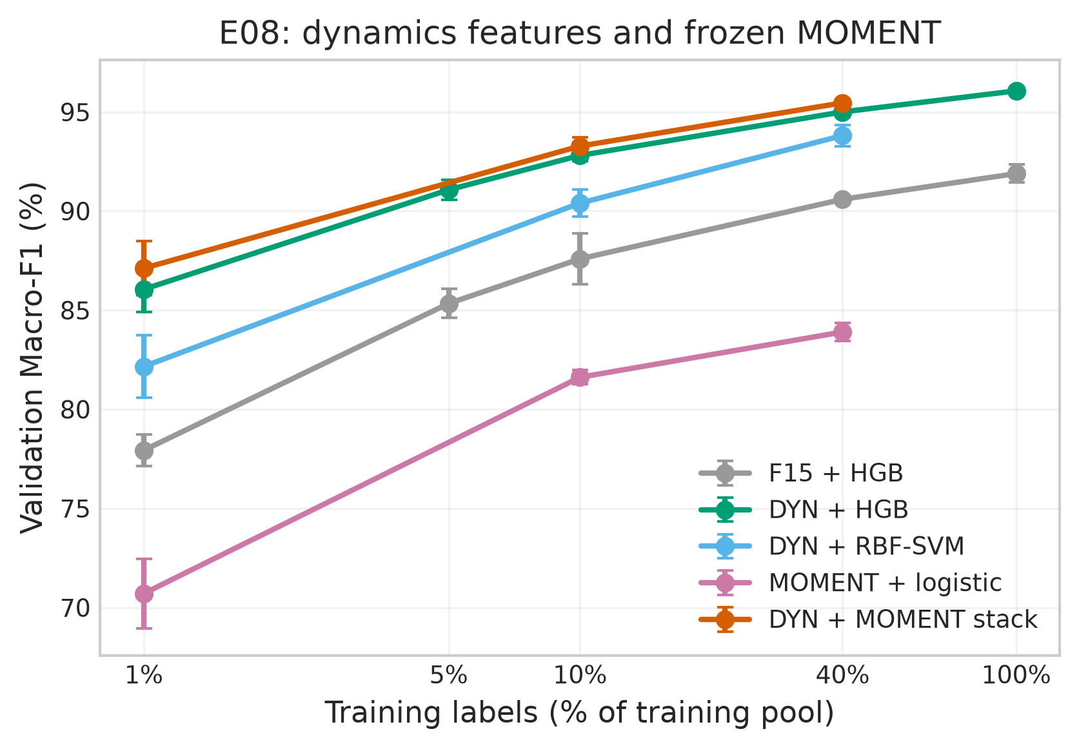
E08 强动力学特征与 MOMENT 堆叠跨预算表现

创新 4：分类头扇入尺度增益（Fan-in Scale Gain）与混合精度稳定性控制（解决冻结头优化停滞）
- 问题根源（E03D）：直接将 L2 归一化或小尺度的冻结 MOMENT 特征与统计特征拼接送入 MLP 分类头时，第一层初始激活 RMS 仅有 0.024~0.029，导致梯度微弱、优化缓慢；同时 AMP 动态损失缩放（Loss Scale 飙至 32768）偶发非有限梯度崩溃。
- 改进方案：引入无参全局输入增益因子 $\sqrt{1039/\text{有效支路数}}$ 将初始激活 RMS 恢复至 0.49~0.55，并将混合精度缩放固定为 scale=1024、优化周期延展至 200 轮。
- 效果：在不改动骨干网络的情况下，冻结融合分类头的验证集 Macro-F1 从 83.85% 直接提升至 91.72%（+7.87 pp），甚至超过了早期未充分优化头上的 LoRA 微调结果（88.98%），并在正式独立测试集（E03T）上取得 91.52%，稳健超越同期全部 6 个参照基线。
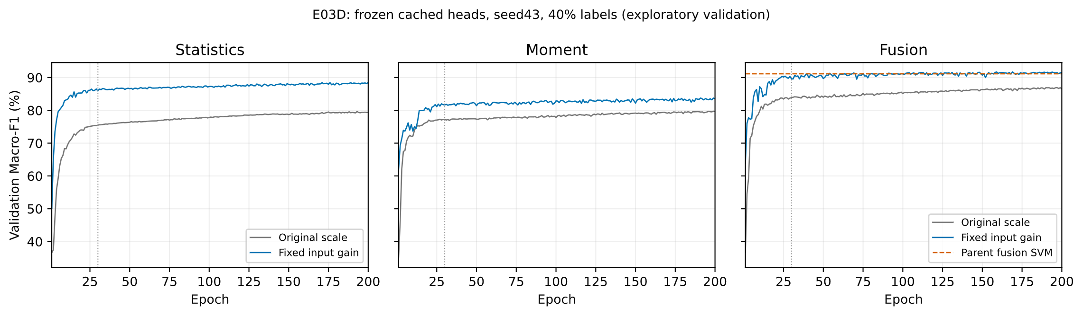
E03D 分类头输入增益与训练预算诊断

创新 5：三路异构特征五折交叉拟合概率堆叠（TCN + DYN + MOMENT/ΔP OOF Stacking）
- 改进方案（E12 / E12b）：不再让单一模型单打独斗，而是在训练子集内通过 5 折交叉拟合（Out-of-Fold, OOF）生成无偏概率，用轻量级 Meta Logistic 组合 任务专用局部感受野（TCN）、原始物理尺度与粗糙度（DYN-HGB） 与 预训练全局及瞬态语义（MOMENT Orig+$ΔP$），并辅以温度缩放（E10）改善低标签欠自信问题（10% 标签 ECE 从 3.52% 降至 0.94%）。
- 效果：在 10% 标签下取得 95.02% ± 0.33%（比最优双路组合 TCN+DYN 稳健提升 +0.76 pp，4/4 seed 正向）；在 40% 标签下取得全项目最高精度 98.09% ± 0.23%（电池异常召回率达 97.38%，误报率仅 0.85%）。

五、关键实验数据总览与 MOMENT 净增益深度剖析

1. 全项目跨标签预算（1%–100%）主方法对照总表（Validation 四种子均值 ± SD）
将还原后的 Legacy Masked TCN、手工动力学特征 DYN、双流 MOMENT(Orig+ΔP) 及其堆叠系统置于同一训练子集 ID 与同一验证集下横向对比（N2 / E05C / E08 / E09 / E12b）：
方法体系 | 1% 标签 (244) | 5% 标签 (1,227) | 10% 标签 (2,456) | 40% 标签 (9,827) | 100% 标签 (24,569) | 核心角色定位
冻结 MOMENT + RBF-SVM (E01) | 67.63 ± 1.57 | 77.78 ± 0.68 | 81.12 ± 0.22 | 84.75 ± 0.53 | — | 原论文对齐基准（仅1%胜TCN）
冻结 MOMENT 原序列 + Logistic | 70.71 ± 1.75 | — | 81.61 ± 0.36 | 83.91 ± 0.44 | — | 丢失绝对幅值与高频瞬态
冻结 MOMENT(Orig+$ΔP$) 双流 (E09) | 84.09 ± 1.88 | — | 91.64 ± 0.57 | 93.57 ± 0.56 | — | 差分流补足瞬态（单支+9.66~13.38pp）
15维基础统计 F15 + HGB (E08) | 77.93 ± 0.80 | 85.34 ± 0.73 | 87.59 ± 1.27 | 90.60 ± 0.20 | 91.89 ± 0.46 | 早期手工统计特征基线
60维动力学特征 DYN + HGB (E08) | 86.05 ± 1.16 | 91.07 ± 0.49 | 92.81 ± 0.30 | 95.00 ± 0.17 | 96.06 ± 0.20 | 极低标签核心支柱（秒级CPU训练）
DYN + MOMENT 原序列 Stack (E08) | 87.12 ± 1.37 | — | 93.28 ± 0.45 | 95.46 ± 0.19 | — | 原序列MOMENT提供+0.46~1.06pp增量
DYN + MOMENT(Orig+$ΔP$) Stack (E09) | 88.69 ± 1.79 | — | 94.26 ± 0.56 | 96.01 ± 0.31 | — | 无TCN时最强特征+预训练堆叠
Legacy Masked TCN (选模最优) (N2/E05C) | 55.51 ± 14.67 | 84.03 ± 4.50 | 93.68 ± 1.93 | 97.78 ± 0.23 | 98.40 ± 0.17 | 1%坍塌；$≥5\%$反超纯MOMENT；高标签上限
Legacy Masked TCN (固定50轮端点) (E12) | — | — | 89.04 ± 0.38 | 97.53 ± 0.29 | — | E12内部无验证集选模的TCN基线
Full Stack (TCN + DYN + MOMENT/ΔP) (E12b) | — | — | 95.02 ± 0.33 | 98.09 ± 0.23 | — | 三路异构互补最佳系统

2. MOMENT 改进路线效果演进表（40% 标签预算为主）
演进阶段 | 代表实验与方法配置 | 核心改进点 | Macro-F1 (%) | 电池异常 Recall / FPR (%)
阶段 0：初始直接迁移 | 冻结 MOMENT + 默认头 (1 epoch) | 无（含 Padding 池化 + 极小学习率） | 19.10 (Test) | 99.58 / 62.89（全猜类别2）
阶段 1：默认池化多轮 | 冻结 MOMENT v1 + 线性头 | 仅增加训练轮次，未排除 Padding | 69.46 ± 0.76 (Test) | 52.78 / —（严重漏检）
阶段 2：修复掩码池化 | 冻结 MOMENT v2 + 线性头 / RBF-SVM | 创新1：Mask-Aware Pooling | 77.41 / 85.17 (Test) | —
阶段 3：引入统计旁路与增益头 | 冻结 MOMENT + 15维统计 + 增益MLP (E03T) | 创新4：Fan-in 尺度增益 + 原始统计旁路 | 91.52 ± 0.38 (Test) | 87.96 / 3.90
阶段 4：一阶差分双流 | 冻结 MOMENT (Orig + $ΔP$) 单支 (E09) | 创新2：一阶差分流捕获局部跳变 | 93.57 ± 0.56 (Val) | 94.31 / 3.43
阶段 5：强动力学特征堆叠 | DYN (60维) + MOMENT (Orig + $ΔP$) (E09) | 创新3：60维原始尺度动力学特征 + OOF堆叠 | 96.01 ± 0.31 (Val) | 96.35 / 2.18
阶段 6：三路异构完整融合 | TCN + DYN + MOMENT(Orig+$ΔP$) (E12b) | 创新5：三路交叉拟合概率堆叠 | 98.09 ± 0.23 (Val) | 97.38 / 0.85

3. 完整融合在 10% / 40% 的表现与 MOMENT 净增益拆解（E12 & E12b 修正版）
为严格回答“加入 TCN 和强特征 DYN 后，MOMENT 双流究竟还剩多少不可替代的净增益？增益是否只是因为多加了一层 Meta 分类头？”，项目在 E12（五折交叉拟合堆叠）与 E12b（修正版 64 条件完整消融，统一 MOMENT/ΔP 支路正则参数 C=1.0，并补齐单支 tcn_meta 控制）中进行了逐级剥离。

（1）10% 与 40% 完整融合八种配置全消融主表（E12b 修正版 & E17 成本）
支路组合方案 | 10% 标签 Val Macro-F1 (%) | 10% 逐 Seed (42 / 44 / 45 / 46) | 40% 标签 Val Macro-F1 (%) | 40% 逐 Seed (42 / 44 / 45 / 46) | 40% 电池 Recall / FPR (%) | 推理延迟 (bs=32, ms/sample)
① TCN 单支 (tcn_full 固定50轮无选模*) | 89.04 ± 0.38 | 89.29 / 89.16 / 89.24 / 88.48 | 97.53 ± 0.29 | 97.61 / 97.90 / 97.27 / 97.33 | 95.72 / 0.62 | 0.039
② TCN + 同型 Meta 头 (tcn_meta 控制) | 90.71 ± 0.99 | — | 97.65 ± 0.24 | — | 96.05 / 0.67 | ~0.040
③ DYN 单支 (60维 + HGB) | 92.81 ± 0.30 | — | 95.00 ± 0.17 | 94.83 / 95.17 / 95.13 / 94.87 | 95.10 / 2.71 | 2.00
④ MOMENT/ΔP 单支 (md, 固定 C=1.0) | 91.24 ± 0.57 | — | 92.77 ± 0.58 | — | 93.33 / 3.81 | ~8.90
⑤ DYN + MOMENT/ΔP (stack_no_tcn) | 94.26 ± 0.56 | 94.62 / 94.80 / 93.56 / 94.06 | 96.02 ± 0.28 | 96.10 / 96.21 / 96.16 / 95.61 | 96.35 / 2.16 | ~10.90
⑥ TCN + MOMENT/ΔP (tcn+md) | 93.81 ± 0.48 | — | 97.82 ± 0.25 | — | 96.57 / 0.69 | ~8.96
⑦ TCN + DYN (tcn+dyn) | 94.26 ± 0.47 | — | 97.93 ± 0.22 | — | 96.88 / 0.79 | 1.97
⑧ Full (TCN + DYN + MOMENT/ΔP) | 95.02 ± 0.33 | 95.06 / 95.42 / 95.00 / 94.62 | 98.09 ± 0.23 | 97.99 / 98.43 / 97.89 / 98.06 | 97.38 / 0.85 | 10.96
*口径说明：E12 为避免验证集泄漏，每折及全量 TCN 均采用“固定 50 轮余弦退火、不看 validation 挑轮次”，因此 10% tcn_full 为 89.04%（40% 为 97.53%）。若与 E05C 使用 3,510 条验证集选模的强 TCN（10% 93.68%、40% 97.78%）作跨协议上下文对比，Full Stack 在 10% 仍高出 +1.34 pp，在 40% 高出 +0.31 pp。

（2）MOMENT 净增益与各支路互补贡献的逐层拆解表（配对差值分析）
归因维度与配对比较 | 10% 标签净增益 (pp) | 10% 正向 Seed | 40% 标签净增益 (pp) | 40% 正向 Seed | 核心机制解读
1. 排除 Meta 头自身增益：tcn_meta − tcn | +1.67 ± 1.08 | 4/4 | +0.12 ± 0.05 | 4/4 | 仅套一层同型 Meta 头增益有限（40%仅+0.12pp）
2. 完整融合相对 Meta-TCN：full − tcn_meta | +4.31 ± 1.22 | 4/4 | +0.44 ± 0.13 | 4/4 | 证明融合收益来自异构特征互补，而非多一层分类头
3. 完整融合相对单支 TCN：full − tcn | +5.98 ± 0.25 | 4/4 | +0.56 ± 0.14 | 4/4 | McNemar 检验 10% $p<0.001$，40% 四 seed 均 $p<0.05$
4. TCN 注入的边际净增益：full − (dyn+md) | +0.76 ± 0.46 | 4/4 | +2.07 ± 0.32 | 4/4 | 40% 高标签下 TCN 是将精度从 96% 推上 98% 的主力
5. DYN 注入的边际净增益：full − (tcn+md) | +1.21 ± 0.34 | 4/4 | +0.27 ± 0.15 | 4/4 | 原始尺度动力学特征在 10% 和 40% 均提供稳健正贡献
6. MOMENT 在无 TCN 时的净增益：(dyn+md) − dyn | +1.45 ± 0.36 | 4/4 | +1.02 ± 0.21 | 4/4 | 在纯特征基线 DYN 之上，MOMENT 双流稳定贡献 +1.0~1.5pp
7. MOMENT 在 TCN 之上的净增益：(tcn+md) − tcn | +4.77 ± 0.45 | 4/4 | +0.29 ± 0.05 | 4/4 | 单独辅助 TCN 时，MOMENT 双流在两预算均 4/4 正向提升
8. MOMENT 最终三路边际净增益：full − (tcn+dyn) | +0.76 ± 0.45 | 4/4 (稳健) | +0.16 ± 0.12 | 3/4 (微幅) | 最严苛检验：10% 下不可替代（+0.76pp），40% 下大部被 TCN+DYN 覆盖

（3）10% 与 40% 完整融合的校准、长序列改善与安全边界（E10）
- 概率校准特性：40% Full Stack 原生已高度校准（ECE 仅 0.56%，最优温度 T=1.001，无需缩放）；10% Full Stack 表现为欠自信（Under-confident）（平均置信度 92.21% 低于实际准确率 95.01%，ECE 为 3.52%），经温度缩放（T=0.853 锐化）后 ECE 降至 0.94%，NLL 从 0.1717 降至 0.1518。
- 错误修正与序列长度分层：40% 下 Full Stack 相比单支 TCN 每个 seed 净修对 23~33 条样本、仅新弄错 6~9 条（McNemar $p<0.05$）；按序列长度分层显示，Full Stack 在最长序列区间（长充电过程）对 TCN 的改善幅度最大，印证了 MOMENT 全局 Patch 注意力对长程上下文的补充作用。
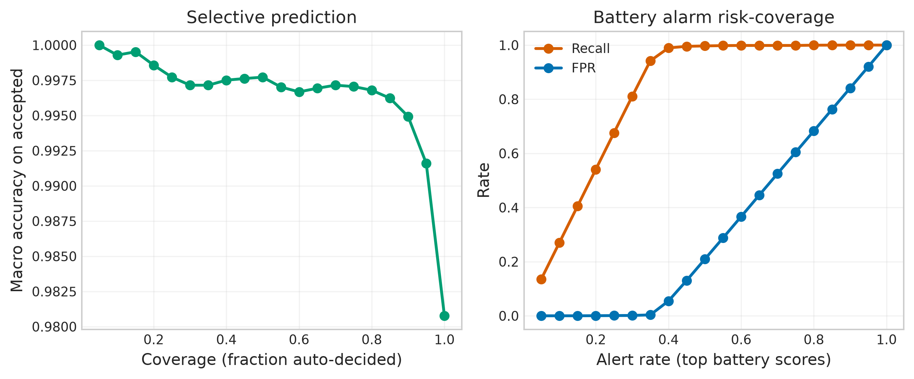
40% 标签下完整融合系统的风险-覆盖率曲线 (E10)

六、结论与工程适用边界（Takeaways）
- 为什么需要融合系统（信息互补机理）：
  - MOMENT（原序列 + $ΔP$） 提供跨领域的宏观波形先验与对中等采集噪声的缓冲能力；
  - DYN（60维动力学特征） 补齐被 RevIN 归一化抹除的原始功率绝对幅值与局部粗糙度，撑起 1%–5% 极低标签区间的性能下限（避免 TCN 坍塌）；
  - Legacy Masked TCN 在标签充足（$≥10\%$）时提供高精度的局部因果卷积判别力，并对 Padding 长度变化完全免疫。
- MOMENT 净增益的条件性（精度—成本权衡）：
  - 在 10% 标签下，当 TCN 未经验证集充分选模时，加入 MOMENT/$ΔP$ 使三路系统相对 TCN+DYN 稳健提升 +0.76 pp（4/4 seed）；
  - 在 40% 标签下，TCN+DYN 已达 97.93%，再引入 3.41 亿参数的 MOMENT 双流虽能将精度推至 98.09%（净增 +0.16 pp，电池召回提升 0.50 pp），但每样本推理耗时增加约 5.3 倍（1.97 ms -> 10.96 ms），显存峰值达 2.49 GB。因此实际部署时应根据算力预算在 TCN+DYN（高性价比）与 Full Stack（极限精度与高召回）之间按需取舍。
- 部署鲁棒性警示（E13 负结果边界）：
  - 仅在干净数据（Clean）上训练的任何模型（含完整融合系统）面对 $≥0.5\%$ 全局 RMS 高斯噪声或 $≥5$ 单位的量化失真时均会出现严重性能衰减（其中 DYN 的 max_runup 特征因近零分母最易发生数值跳变）。工程上线前必须对 DYN 分母做数值下界裁剪，并引入噪声/量化数据增广。

